ПОЛЕЗНЫЕ РЕСУРСЫ ПО ФОРМИРОВАНИЮ ФУНКЦИОНАЛЬНОЙ ГРАМОТНОСТИ

1. https://media.prosv.ru/fg/

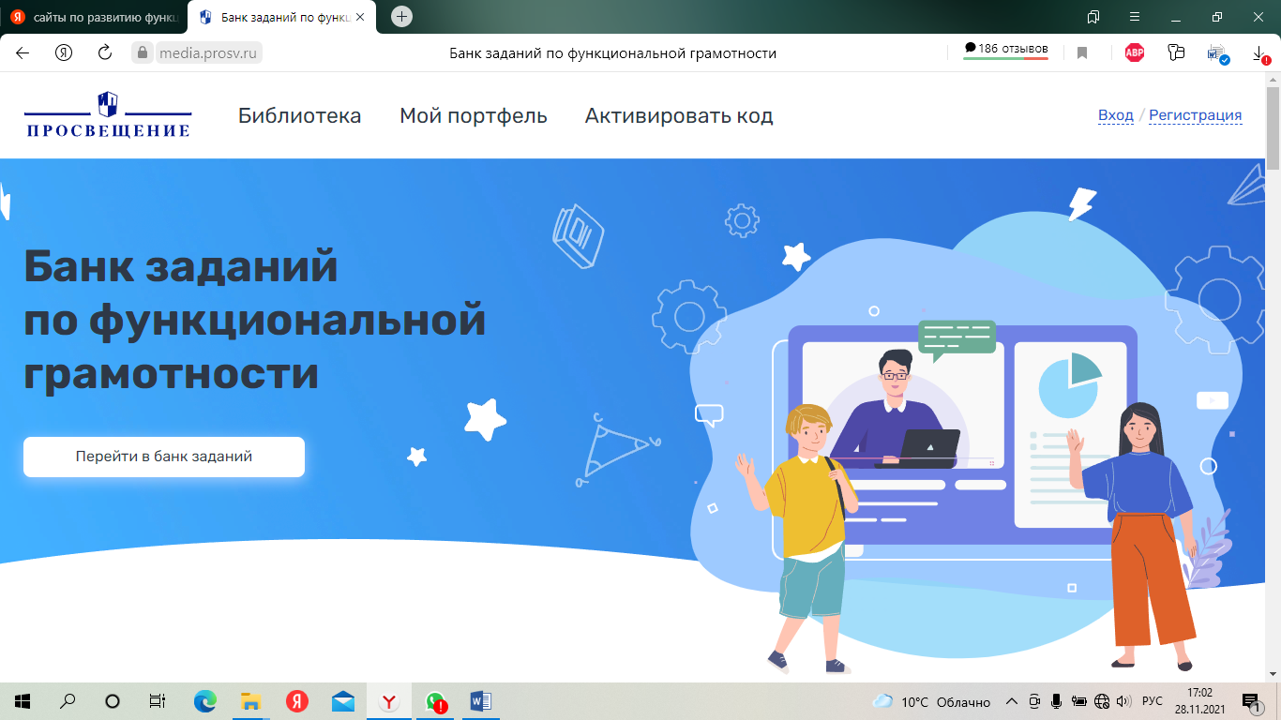

2. https://yandex.ru/promo/education/specpro/fungram

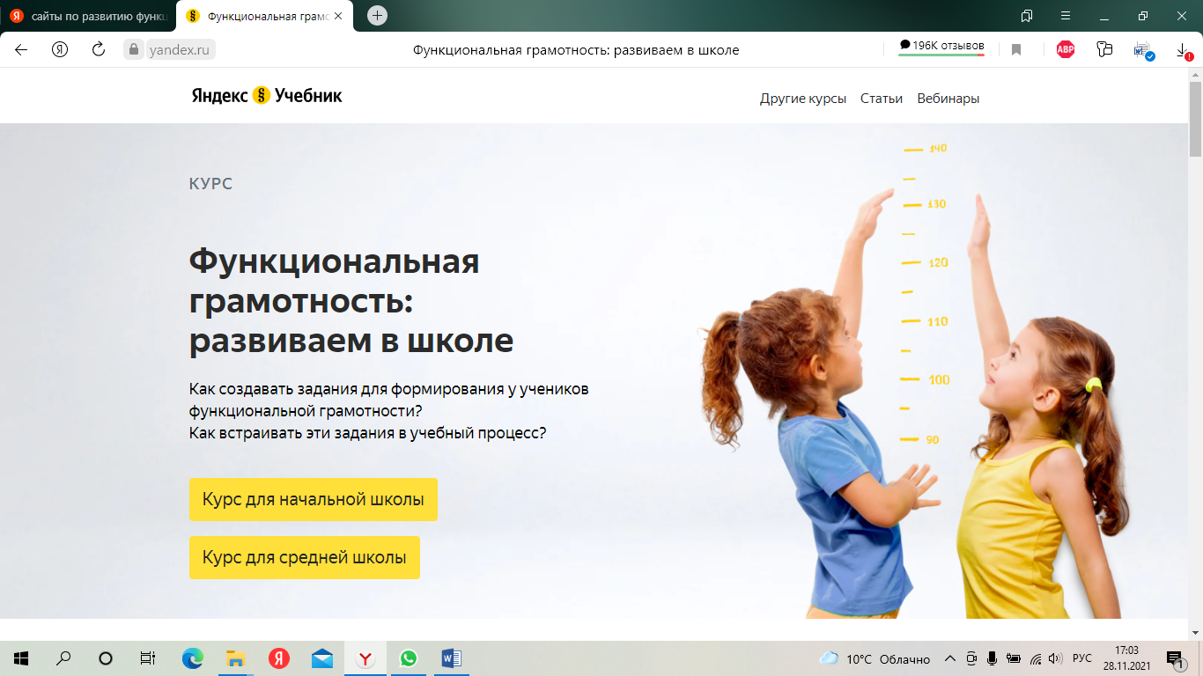

3. http://skiv.instrao.ru/bank-zadaniy/
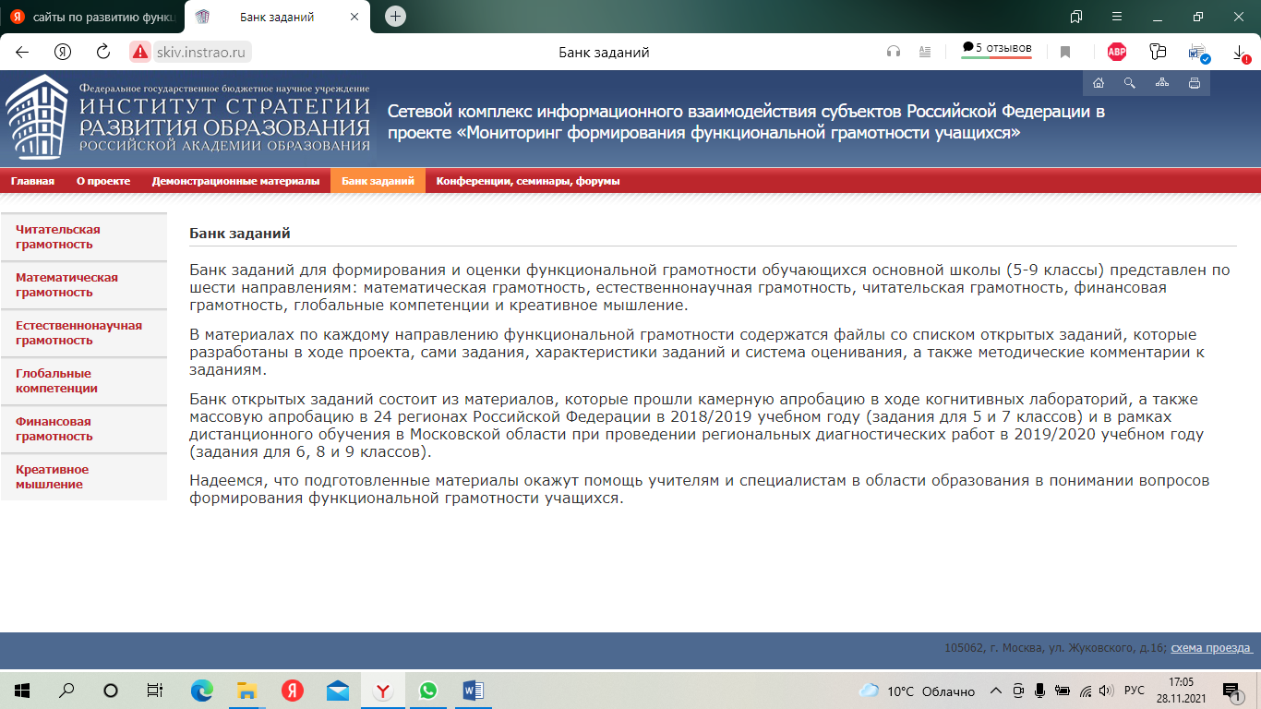

4. https://fg.resh.edu.ru/?redirectAfterLogin=%2Ffunctionalliteracy%2Fevents
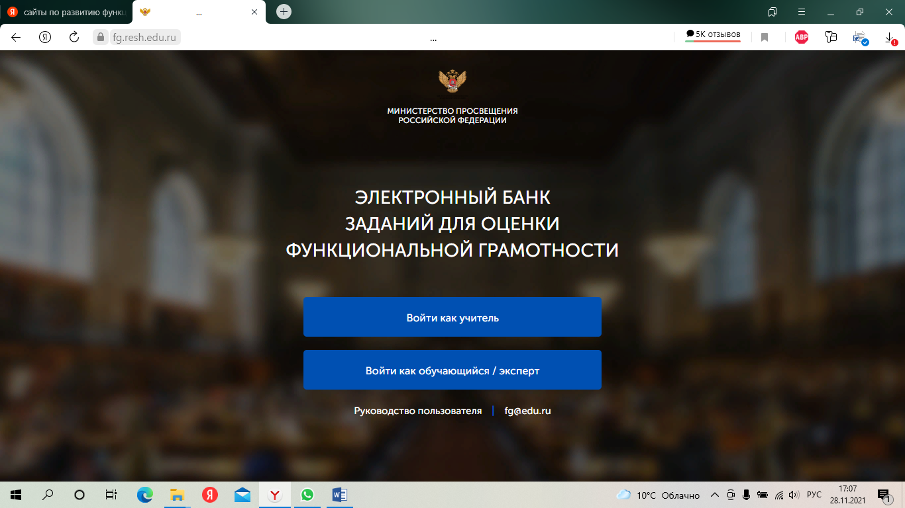

5. https://fioco.ru/примеры-задач-pisa
